

Финансовое предложение
16.12.13

Имя пациента | Никита Сопов
Дата рождения | 18.09.2008
Номер паспорта | ХХ ХХХХХХХ
Гражданство | Россия
Терапия | HLA-типирование – 1,800 долларов США.  Поиск донора – 22,000 долларов США.  Химиотерапия С – 32,100 долларов США.  ТКМ от подходящего неродственного донора – 211,675 долларов США.
Общая стоимость | *267,575 долларов США.

* Указанные цены являются ориентировочными и могут меняться в процессе диагностики и лечения.

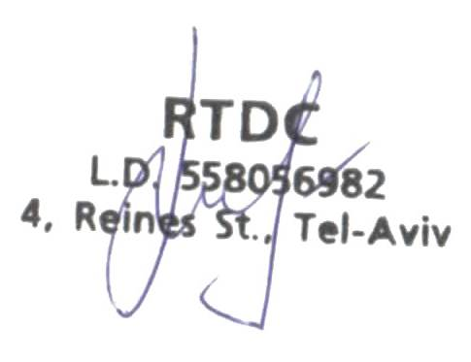
Яна Карали
Финансовый директор

